

***Информационно-аналитическое издание***

***Государственное учреждение образования «Средняя школа г.п. Мир»,***

***апрель, 2019 год***

****

***Вести из детских***

***общественных организаций***

***Поздравляем***

**Школа безопасности**

***День за днём***

***Коротко о разном***

***Социально-педагогическая***

***гостиная***

***День за днём***

# 26 апреля прошёл районный этап Республиканского конкурса "Семья года", в котором многодетная семья Тюленевых стала победителем конкурса

**В конкурсе "Семья года" принимало участие 5 многодетных семей района. Семьи показали своё мастерство и талант. Конкурсанты представили визитную карточку своей семьи "Родовод" (историю своего рода, семейные традиции и обычаи), а также представили социальные проекты "Моя страна - моя семья!"(увлечения, успехи, достижения).  
Для оценки конкурсных заданий и определения победителей работало компетентное жюри. Исполнительское мастерство, оригинальность представления, эстетика выступления нашей семьи было оценено высоко. Семья Тюленевых признана победителем конкурса "Семья года" и награждена дипломом I степени. ПОЗДРАВЛЯЕМ! Так держать!   
и победы в конкурсе. Вы лучшие!!!**

# https://content.schools.by/cache/a6/6e/a66ed9711c248fb31e03805aaece8871.jpg

***Школьная газета «Переменка!» апрель, 2019 год***

# Новый ЛОГОТИП БРПО **Патриотическая акция "Сохраним память на века"**

***Вести из детских общественных организаций***

# C:\Users\User\Desktop\08-20 отчётные материалы о проведении мероприятий 2018-2019 г\апрель 2019\патр акция Сохраним память на века\4FJNLWpuiB8.jpg

**В ГУО «Средняя школа г.п.Мир» Кореличского района стартовала акция "Сохраним память на века". Волонтёры убрали места захоронений на улице Октябрьской, урочище Яблоновщина -1, Яблоновщина - 2.  
Учащиеся 10 и 11 классов навестили подшефных ветеранов педагогического труда и организовали уборку дворовых территорий и приусадебных участков. Тимуровцы навестили своих подшефных одиноких пожилых людей и ветеранов Великой Отечественной войны и помогли с уборкой придомовых территорий и цветников.**

# 

# C:\Users\User\Desktop\08-20 отчётные материалы о проведении мероприятий 2018-2019 г\апрель 2019\патр акция Сохраним память на века\2019-04-18_145057.jpg

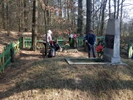 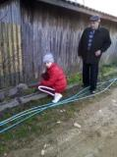 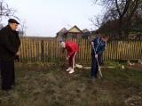 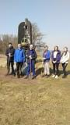 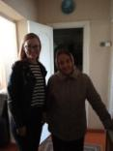

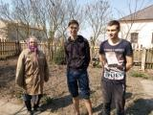 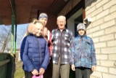 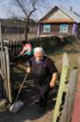 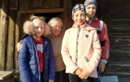

***Школьная газета «Переменка!» апрель, 2019 год***

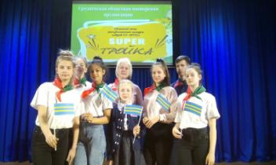**13 апреля в г.Гродно состоялся областной этап республиканского конкурса "СуперТройка". Кореличский район представляли учащиеся нашего УО Скок Валерия (9"Б" ), Бычко Ксения 4 ("А") и педагог-организатор.**

Также группа поддержки в составе: Лазаревой Виктории 9 «А» кл. ,Хитро Ульяны 9 «А» кл., Мурашко Полины 9 «Б» кл,, Бойко Илоны  9 «Б» кл., Каребо Никиты 9 «Б» кл. Выступление было достойным.

***Социально-педагогическая гостиная***

# [Изображение](https://mir.schools.by/photo/7814028)«Давайте говорить друг другу комплименты!»

# 19.04.2018 года в учреждении образования прошла акция «Давайте говорить друг другу комплименты!»

**Истинное назначение комплимента – подарить человеку радость. Разве это плохо? Спешите говорить своим друзьям, одноклассникам, учителям, коллегам комплименты! Ведь это так просто и приятно! Приятно, когда тебе в ответ дарят лучезарную улыбку, крепко пожимая руку в знак признательности и доверия.  
Учащиеся приняли активное участие в акции!**

***Коротко о разном***

# [Изображение](https://mir.schools.by/photo/7779985)Хранители МирУМА

**В субботу в СШ № 1 г.п. Кореличи прошла вторая встреча команд знатоков педагогических коллективов учреждений образования района. «Хранители МирУМА», а именно так называлась наша команда, достойно представили школу на этом интеллектуальном поединке, уступив хозяевам турнира всего лишь один балл.**

***Школьная газета «Переменка!» апрель, 2019 год***

# Областной онлайн-конкурс социально-значимых плакатов «Гродзеншчына – мая старонка любая», приуроченный 75-летию образования Гродненской области

[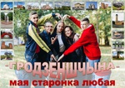](https://mir.schools.by/photo/7795896)**С целью создания условий для нравственного и патриотического воспитания подрастающего поколения посредством использования информационных технологий, отдел технического творчества и отдел этнокультуры и художественного образования УО «Гродненский государственный областной Дворец творчества детей и молодёжи» проводит областной онлайн-конкурс социально-значимых плакатов «Гродзеншчына – мая старонка любая», приуроченный 75-летию образования Гродненской области.  
В конкурсе участвует работа учащейся 11 класса Марецкой Елизаветы . ПОДДЕРЖИТЕ!!!**

**Конкурсные работы, которые соответствовали требованиям и условиям конкурса, размещены на официальном сайте УО «Гродненский государственный областной Дворец творчества детей и молодежи» для открытого онлайн-голосования с 16 по 21 апреля (включительно) 2019 года.**

**Победителями станут участники конкурса, набравшие наибольшее количество голосов, и будут награждены дипломами 1, 2 и 3 степени УО «ГГОДТДМ».**

**Проголосовать можно только за одну работу с одного e-mail адреса. В случае нарушения данного правила - многочисленного голосования за одну или несколько работ с одного e-mail адреса, голоса засчитываться не будут!**

# *https://content.schools.by/cache/b4/61/b461f484da3cec9c2fbf28ba662f2d73.jpgРисуем Победу вместе*

**С 15 по 18 апреля в учреждении образовании прошел конкурс творческих работ, посвященный 75-ой годовщине освобождения Республики Беларусь от немецко-фашистских захватчиков и Победе советского народа в ВОВ "Рисуем Победу вместе". Лучшие работы размещены в фойе учреждения образования.**

#### Выставка работ учащихся

#### «Пасхальное созвучие».

#### Праздник Пасхи отмечается в православной церкви как самый главный день в году. И для всех верующих, для каждой семьи этот великий праздник наполнен особым смыслом и таинством.

***Школьная газета «Переменка!» апрель, 2019 год***

**Накануне одного из главных христианских праздников в нашем УО проходит выставка работ учащихся «Пасхальное созвучие».**

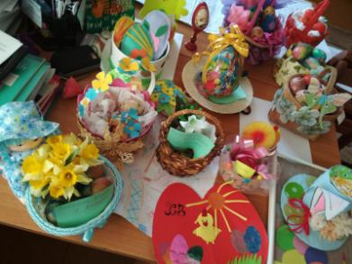Праздничная экспозиция к Пасхе стала уже традиционной. Свои работы представили учащиеся с 1 по 11 класс. Главным символом приближающегося праздника на выставке стали расписные яйца, выполненные как в традиционных, так и в современных техниках. Каждая выставочная работа заставляет  восторженно биться сердце: какие таланты! Остается лишь изумляться безграничности творческой фантазии, глядя на яйца, инкрустированные соломкой, обвязанные нитками, украшенные цветными лоскутками, яйца для украшения жилища в различной технике исполнения… Все работы сделаны детскими руками с участием родителей, учителей. Рассматривая детали той или иной поделки, поражаешься  аккуратности, вкусу и целостности работ.

Друзья мои! Давайте все вместе поможем нашим детям раскрыть талант: пока человек работает руками, он счастлив! Нет покровителей надежнее, чем наши собственные способности.

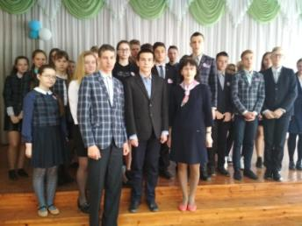

**В рамках проекта "Школа Активного Гражданина" состоялась встреча с выпускницей учреждения образования 1995 года, заместителем директора по научной и просветительской работе учреждения «Музей «Замковый комплекс «Мир» Новицкой Ольгой Васильевной.**

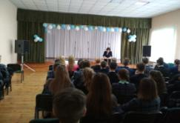

***Школьная газета «Переменка!» апрель, 2019 год***

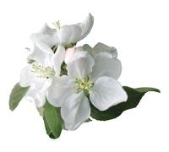

**Массовый субботник прошел на пришкольной территории в г.п. Мир, в котором приняли участие около 40 педагогов и технических работников учреждения образования и 220 школьников. С огромным удовольствием учителя и мирские школьники благоустраивали пришкольную территорию: подсыпали дорожки, оформляли клумбы, высаживали цветы. Одним словом, трудились на благо родной школы.**

**Кульминационным событием субботника стала высадка яблоневых саженцев, число которых символизирует 75 мирных лет.**

**— Сегодня мы высадили 75 саженцев, привезенных из жуховичского яблоневого сада, в честь знакового события для нашей страны — 75-летия освобождения Беларуси от немецко-фашистских захватчиков, — поделилась директор СШ г.п. Мир Татьяна Шаплыко. — Некоторым саженцам по два года, а это значит, что совсем скоро молодые яблоньки дадут плоды. В закладке сада приняли участие как взрослые, так и дети. Ведь только совместный плодотворный труд даёт положительный результат.**

**Из  материалов газеты Полымя**

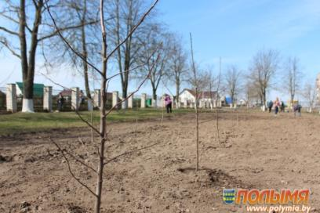

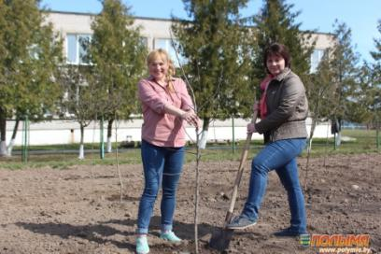

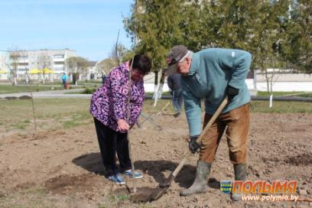 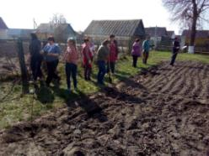

***Школьная газета «Переменка!» апрель, 2019 год***

«…**А у нас субботник в школе.**

**Мы в мешки сгребаем осень»**

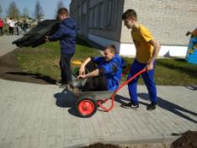[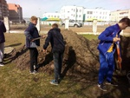](https://mir.schools.by/photo/7834348) 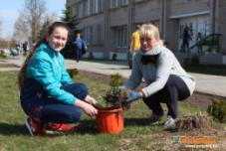 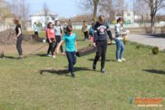

**Пахнет свежестью и волей.  
Небо в синем купоросе.  
А у нас субботник в школе.  
Мы в мешки сгребаем осень…  
Пришла весна…Это не только время пробуждения природы, но и пора наведения чистоты и порядка. В нашем учреждении образования стало хорошей традицией проводить весенние субботники. Поэтому апрель – это традиционный период наведения чистоты во дворе, в посёлке, на Земле. В нашем учреждении образования 20 апреля состоялся традиционный весенний субботник. Для его проведения был составлен план мероприятий генеральной уборки территории. В субботнике приняли участие все сотрудники школы и учащиеся с 1 по 11 класс. Девиз учащихся: «Раз субботник на дворе - дайте дело детворе!». Ребята вместе с учителями собирали мусор, сгребали прошлогоднюю траву, подметали вокруг школы, ровняли газоны, носили грунт, наводили порядок на клумбах.**

**Была проделана большая работа. Воспитательный момент обязательно присутствовал.  Субботники  важны в плане эстетического воспитания. Во время таких коллективных дел у учащихся  формируется ответственное отношение к окружающей нас природе, умение выполнять работу качественно. Замечательная погода способствовала бодрому настроению и трудоспособности.**

**Субботник прошел очень воодушевленно и активно, все были полны задора и желания ухаживать за родной природой, ведь природа, окружающая мир - это наш дом. И мы должны поддерживать чистоту и порядок в нем.**

**Школьный коллектив поработал на славу. Теперь вокруг нашей школы и прилегающей к ней территории чистота и порядок.**

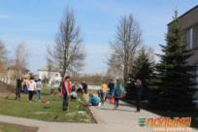

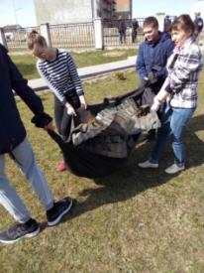

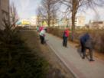 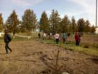 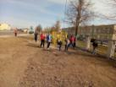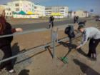 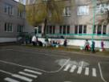



***Поздравляем***

# C:\Users\User\Desktop\08-20 отчётные материалы о проведении мероприятий 2018-2019 г\апрель 2019\КРАЙ ГАРАДЗЕНСКІ\IMG_0296.JPG

6 апреля в г. Гродно прошла научно-практическая конференция учащихся учреждений образования Гродненской области “Край гарадзенскі”.

В номинации “Гродненщина в годы Второй мировой войны” диплома второй степени была удостоена работа ученицы 11 класса нашей школы Нечай Алины.

***Школа безопасности***

***Школа безопасности***

# 

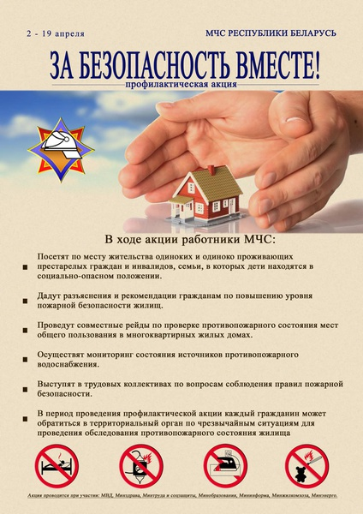

**Республиканская акция**

**«За безопасность вместе»**

# Соблюдаем законы дорог!

**6 апреля учащиеся 1-4 классов приняли активное участие в районном этапе республиканского конкурса "Соблюдаем законы дорог!". Ребята сделали поделки, нарисовали рисунки, написали сочинения по ПДД. Лучшие работы будут отправлены для участия в районном этапе республиканского конкурса "Соблюдаем законы дорог!"**

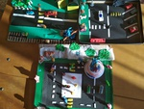

# 

# 15 апреля 2019 года стартовала Республиканская профилактическая акция «Дом без насилия!»

**Цель акции – вовлечение широких слоев населения в оказании помощи и содействия государственным органам в решении проблем бытового насилия и семейного благополучия.  
Семья – это одна из важнейших ценностей, созданная человечеством за всю историю его существования, но не всем удаётся её сохранить.  
Ежегодно каждое убийство совершается близкими людьми. При этом нередки случаи, когда убийцей становится спокойная милая женщина, уставшая от мужа-тирана или ребёнок, над которым постоянно издеваются родители.  
Если Вы стали свидетелем или жертвой насилия в семье, не ждите трагедии! Действуйте сейчас – обратитесь за помощью! По телефонам бесплатной горячей линии для пострадавших от домашнего насилия 8-801-100-8-801 По всей Беларуси. Анонимно. Ежедневно с 8.00 до 20.00 Звонить только со стационарного телефона либо 102**

**Школьная газета «Переменка!» апрель, 2019 года**

**Над выпуском работали: члены информационного отдела**

**Наш адрес: Гродненская обл., Кореличский р-он, г.п.Мир, ул.Сташевской, 1**

**Телефон: (801596) 73-5-94; эл.адрес mirschool@tyt.by; Сайт:** [**https://mir.schools.by**](https://mir.schools.by)